Муниципальное образовательное учреждение дополнительного образования детей Дом детского творчества г. Углегорска

ПРОЕКТ
Вечернее платье из ситца

Выполнила: Пальчунова Екатерина
17 лет
Объединение: «Конструирование и моделирование одежды»
Руководитель: Авилова Е.И.

г. Углегорск. 2016 год
Актуальность и практическая значимость темы проекта.

В нашем Доме творчества есть «Театр мод». В данный момент мы готовим коллекцию моделей под названием «Ситцевое чудо». В этой коллекции все изделия будут изготовлены из хлопчатобумажной ткани, начиная с домашней одежды и заканчивая вечерними нарядами, моя модель входит в часть этой коллекции.
Это вечернее платье выполнено из хлопчатобумажной ткани (бязь). Почему мы решили работать именно с тканями из натуральных растительных волокон? Во-первых - это ткани экологически чистые; во-вторых - они имеют небольшую себестоимость, т.е. я могла себе позволить изделии с большим расходом ткани, и в-третьих - эти ткани достаточно легки в обработке. Наконец эти ткани имеют большое разнообразие ярких красок, интересных рисунков.
При изготовлении своей модели у меня появилась большая возможность проявить свою фантазию, взяв некоторые элементы из исторического костюма: объёмная двойная юбка, широкополая шляпа.
Для отделки я использовала цвета в тон колокольчиков на ткани.

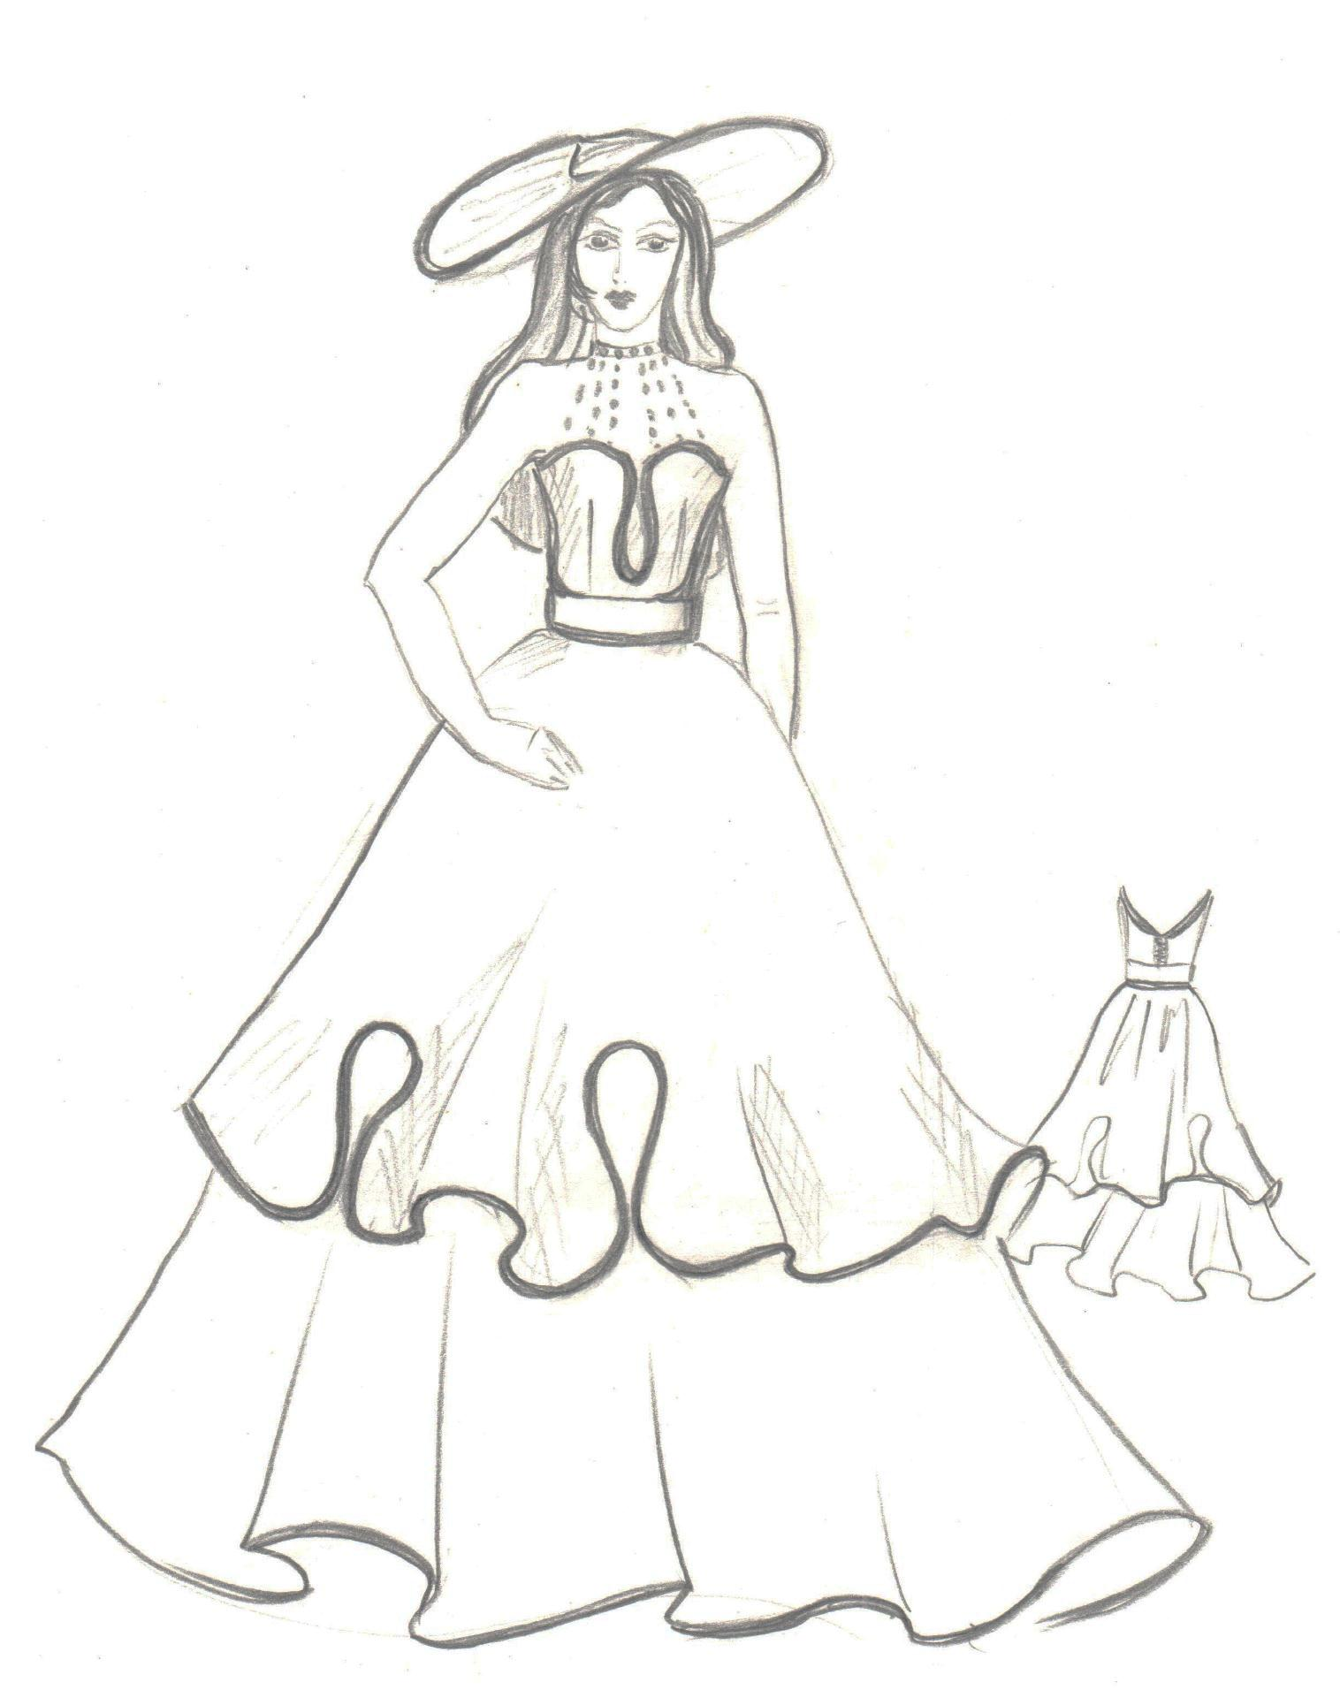
Инструкционная карта построения чертежа модели вечернего платья отрезного по линии талии, юбка «полусолнце».

Расчёт для построения чертежа платья отрезного по линии талии, юбка «солнце»
Мерки для построения чертежа
1 | 2 | 3 | 4
№п/п | Обозначение  мерок | Расшифровка мерок | Величина мерки (см)
 | Сш | Полуобхват шеи | 15
 | Сг_{I} | Полуобхват груди I | 42
 | Сг_{II} | Полуобхват грудиП | 44
 | Ст | Полуобхват талии | 34
 | Сб | Полуобхват бедер | 45
 | Шг | Ширина груди | 15,5
 | Цг | Центр груди | 8,5
 | ДТС | Длина спинки до талии | 39
 | ДТП | Длина переда до талии | 42
 | Вг | Высота груди | 25
 | Вгк | Высота груди косая | 22
 | Шп | Ширина плеча | 12
 | Шс | Ширина спины | 16
 | Впк | Высота плеча косая | 39
 | Взу | Высота заднего угла | 19
Прибавки на свободу облегания
 | Пт | Прибавка по талии | 1
 | Пг | Прибавка по груди | 2
 | Пдтс | Прибавка к длине талии спинки | 1
 | Пшс | Прибавка к ширине спины | 1
 | Пвзу | Прибавка к высоте заднего угла | 1

Построение базисной сетки чертежа лифа

№ | Обозначены е точек на чертеже | Расчёт для построения | Результат  (см)
1 | 2 | 3 | 4
 |  | Строим прямой угол с т. А₀
 | А₀а₁ | Сг_{П}+Пг=44+2=46 | 46
 | А₀Т | Дтс+Пдтс=39+1=40 | 40
 | ТБ | 0,5Дтс-2=39 х 0,5-2=17,5 | 17,5
 |  | Проводим горизонтальные линии, строим прямоугольник
 | А₀Г | Взу+2,5=19+2,5=21, | 21,5
 | ГГ₁ | Шс+Пшс=16+1=17 | 17
 | а₁а₂=Г₆Г₄ | Шг(Сг_{II}-Сг₁)+Пшг=15,5(44 -42 ) + 1 = =18,5 ~ 1:5A₀a₁ | 18,5
Построение спинки
 | А₀А₂ | СШ:3+П=15:3+1 =6 | 6
 | А₀А=А₂А₁ | А₀А₂:3=6:3=2 Проводим линию горизонтально спинки. Находим т. П₁ | 2
 | ᴗА₂П₁  ᴗТП₁ | Шп+р-р выточки+12+2=14 Впк+Пдтс=39+1=40 точка пересечения двух дуг получает т.П₁. Соединяем А₂ и П₁ получается линия плеча.  Строим плечевую выточку. Находим П₂ из П₁ на аГ₁ | 14  40
 | Г₁П₃ | П₂Г1:3+2
 | Г₁Г₂ | Г₁Г₄:2
 | Г₂Г₅ | Зависит от фасона | 1,5
 | тТ2 | Из Г₅ опускаем ┴ на т. Т₈ (получаем при построении базисной сетки)
 | ∑В | Суммарный раствор выточек по линии талии  ∑В = (СгцП+Пг) - (Ст+Пт)= (44+2)-(34+1) = 11 | 11
 | Т₂Т₄=Т₂Т₃ | (∑В:2):2=(11:2):2=5,5:2=2,75 | 2,75
 | ВВ1  ВВ2 |  | 12
 |  |  | 14
 | ТТ₁ | ∑В:5=11:5=1,1 | 11
 | В₃В₄ | 2,75-11 =1,85 | 1,85
Построение полочки.
 | Т₈А₃ | Находим т. A3  Дтп +Пдтс—42+1=43  Через А₃ проводим горизонтальную линию. | 43
 | А₃А₄ | А₀А₂ | 6
 | А₃А₅ | А₃А₄+1 =6+1 = 7 | 7
 | Г₆Г₃ | Цг  Через центр Г₃ проводим вертикальную линию. На этой линии из А₄ делаем подсечку. | 7
 |  | Вг  Из Г₇ проводим дугу равную Г₇А₄ | 25
 |  | Рассчитываем раствор нагрудной выточки  (Сг_{II}- Cг_{I})x2+2=2(44-42)+2=8 | 8
 | ТП₅ | На дуге Г₇А₂ влево откладываем раствор выточки получается т.. А₉. А₉ соединяем т..Г₇  Дуга 1 А₉П₅ ровняем Шп  Дуга 2 Г₇П₅ равную Впк | 8  12  22
 | (П₄Г₄Г₅):2 | Оформление линии проймы переда. Провести биссектрису.
 | 2Г₄ | = 0,2Г₁Г₄
 | Г₄П₄ | П₂Г₁ с чертежа
 | Г₄П₆ | (Г₄П₄-1):3 =
 | m3  т4 | (П₅П₆):2=  По ┴ из m3 | 1
 | Г₄2  П₅4П₆2Г2Г₅ П₁П₀ Г₈Г₂  Т₂Т₃=Т₂Т₄ | 0,2т,Г₄ — по чертежу  Линия проймы полочки  Линия проймы спинки  Оформляем боковой срез полочки  Соединяем т Т₅ с т Т₃ | 2,75

Построение чертежа юбки

№ | Обозначение точек на чертеже | Расчёт для построения | Результат (см)
1 | ТТ₁  ТТ₂ | Строим прямой угол с т. Т  ТТ₁ ₌ ТТ₂ | 50
2 | Т₁Н | Т₁Н=Т₂Н₂ | 85
3 | Т₁Н₁ | Т₁Н₁=Т₂Н₃ | 115
Чертёж юбки

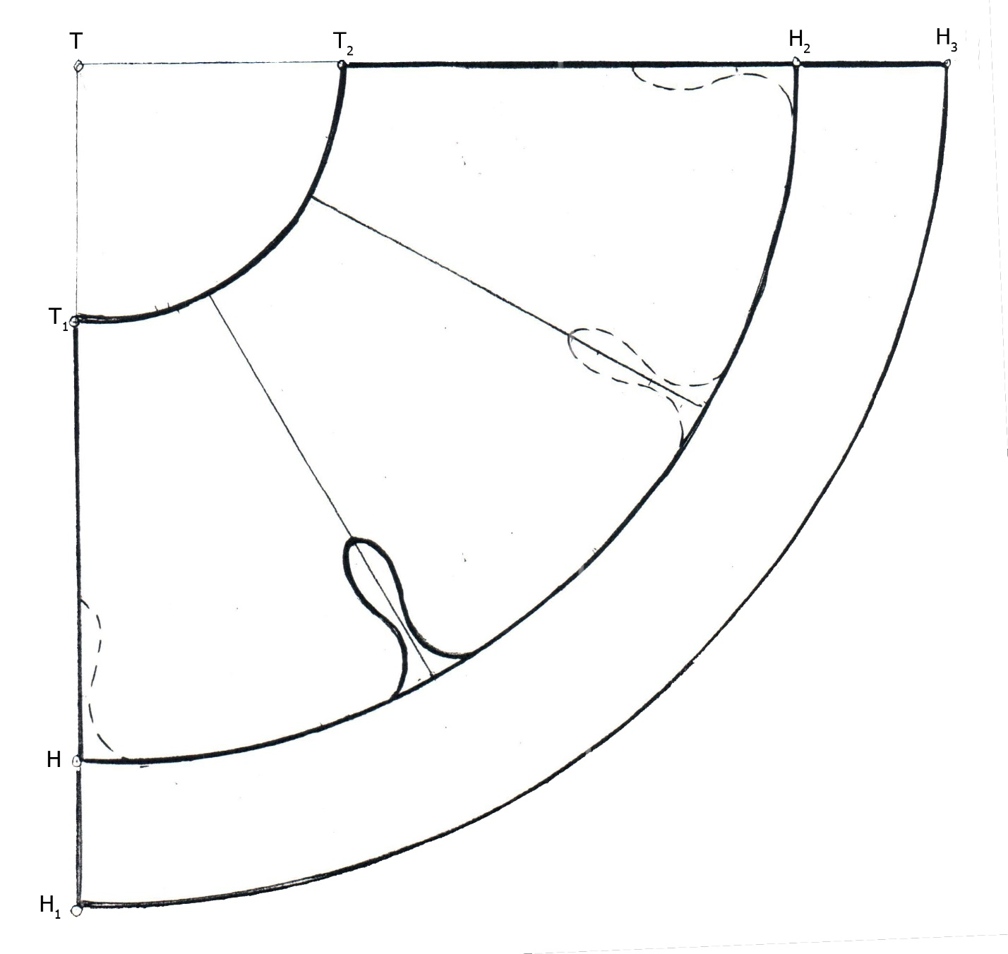
Чертеж лифа платья отрезного по талии (р.44)
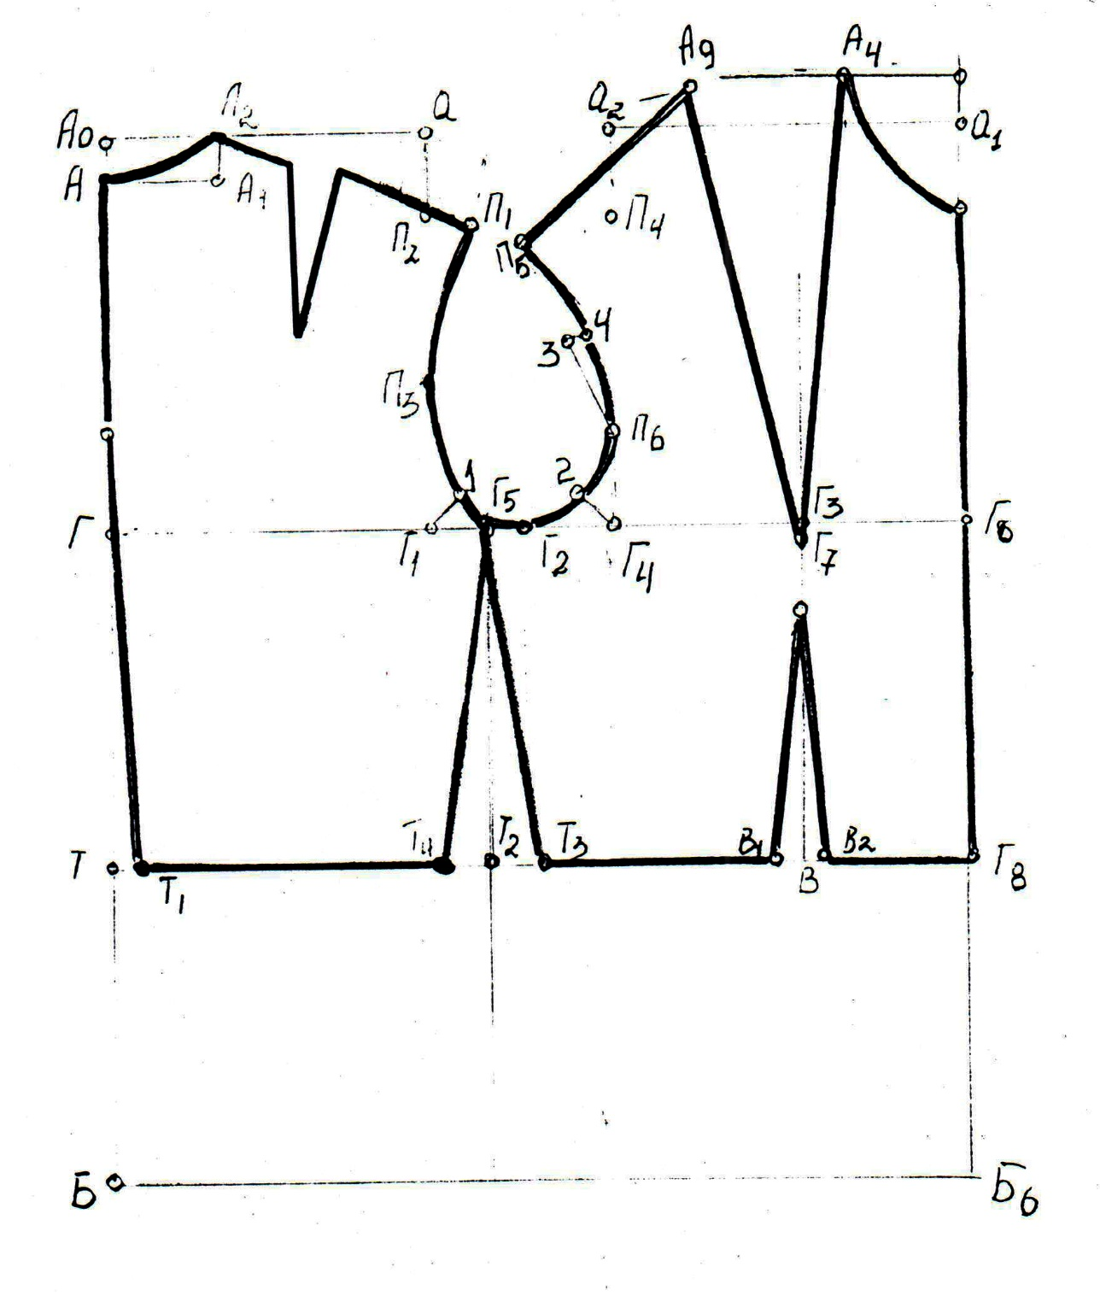

Моделирование лифа платья

- Переводим нагрудную выточку в линию талии.
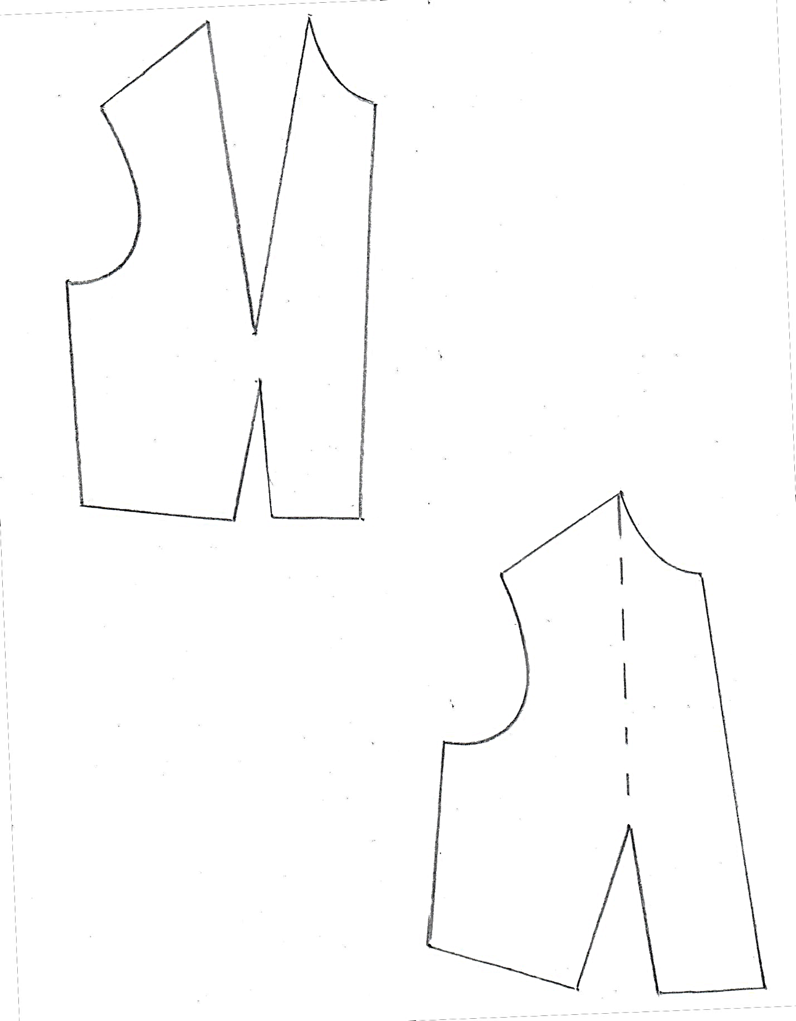
- Оформляем линию горловины и пройму по фасону
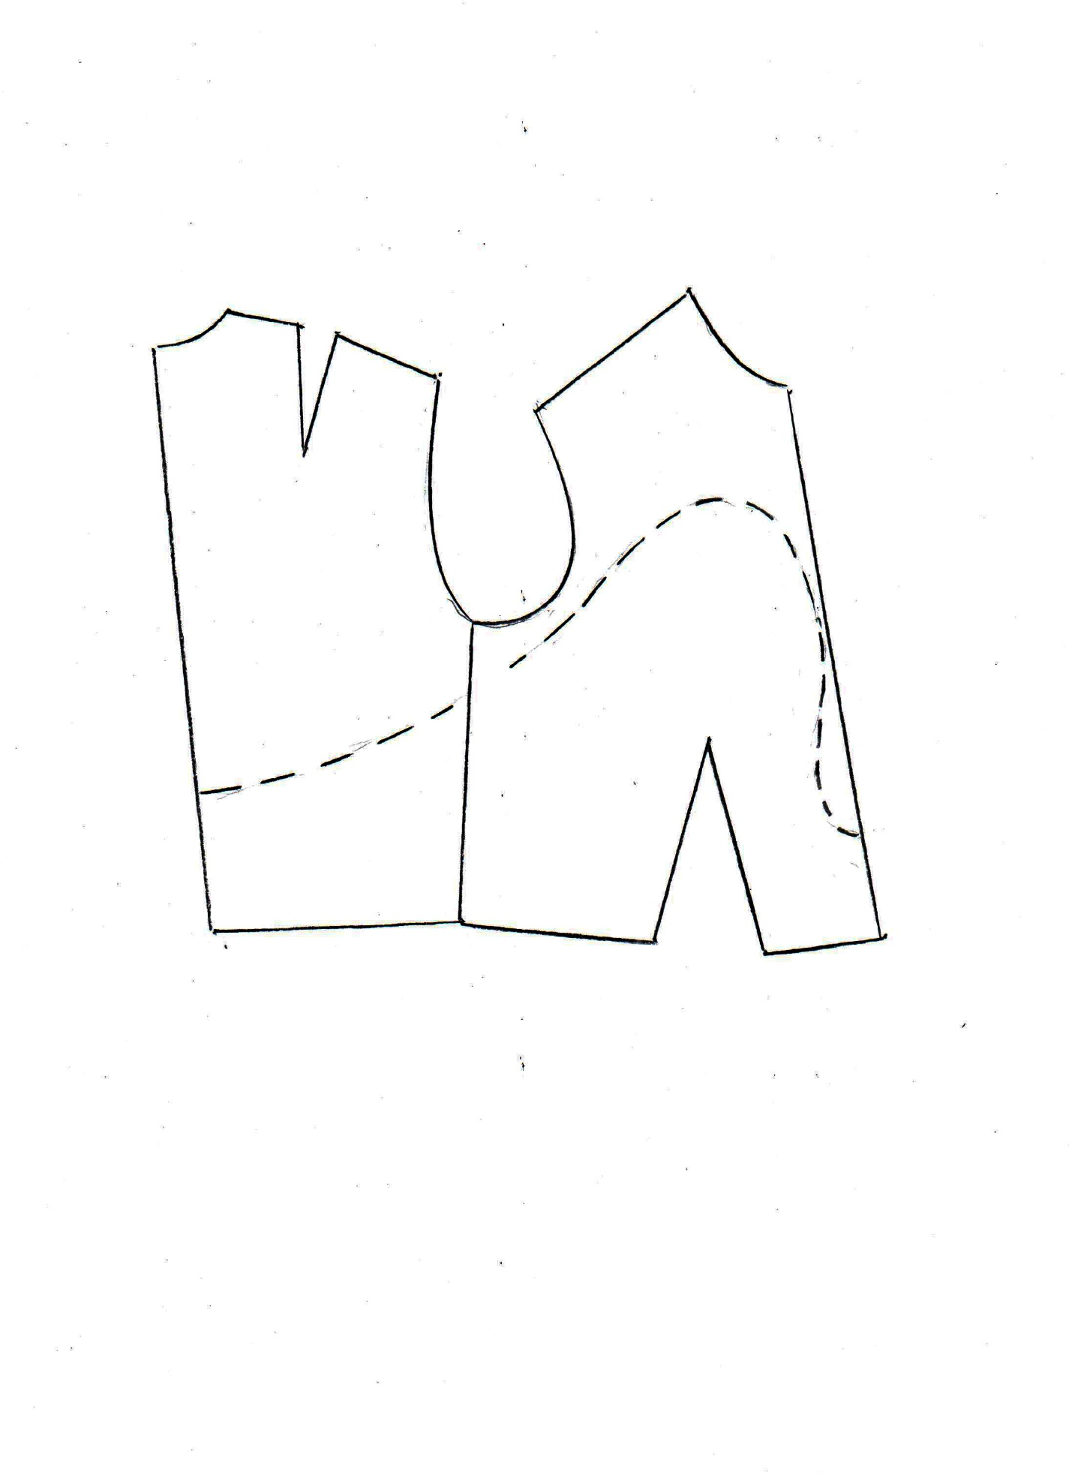
Раскладка выкройки на ткани.
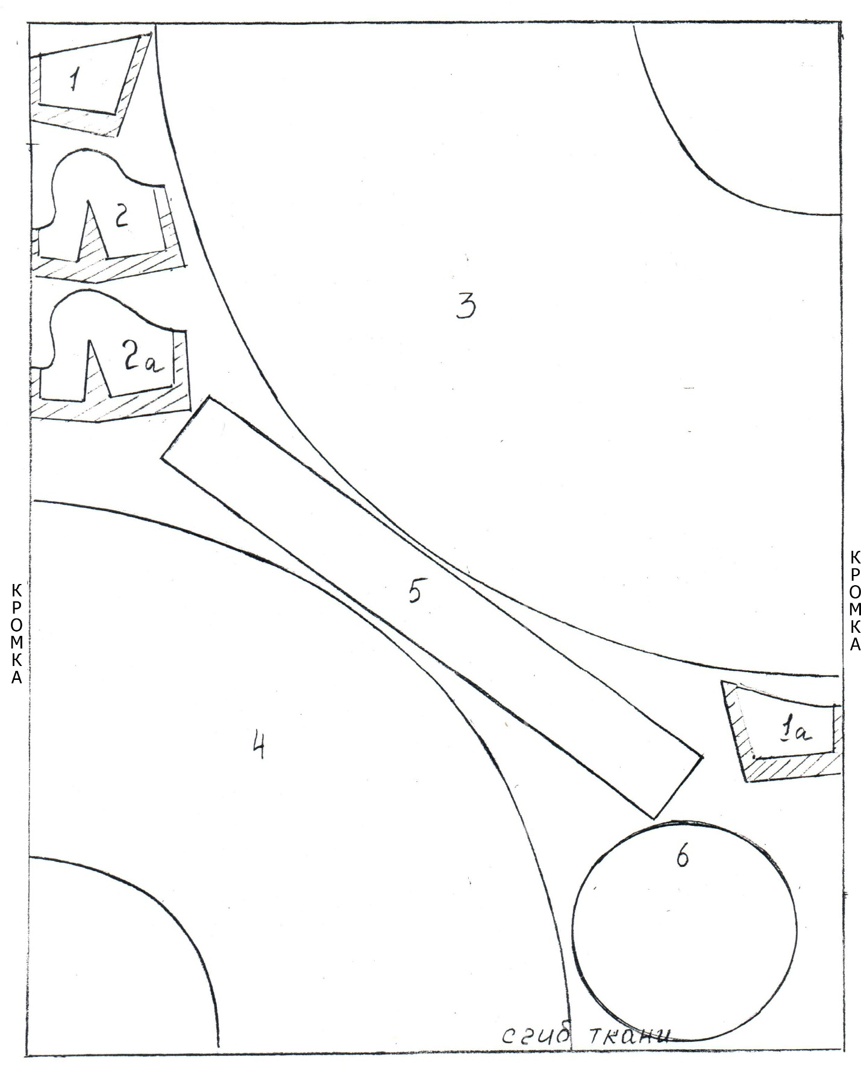

Детали кроя

1 Спинка | 2 дет.
1 а Подклад спинки | 2 дет.
2 Полочка | 2 дет.
2а Подклад полочки | 2 дет.
3 Полотнище нижней юбки | 2 дет.
4 Полотнище верхней юбки | 2 дет.
5 Верхняя часть полей шляпы | 1 дет.
6 Нижняя часть полей шляпы | 1 дет.

Технологическая карта изготовления вечернего платья отрезного по линии талии, юбка «полусолнце».

№ | Название  операций | Описание работ | Инструменты,  приспособления,  оборудование
 | Подготовка кроя к пошиву | Проверка деталей кроя в соответствии с выкройками, перевод контурных линий с одной половины детали на другую, сметать изделие для примерки, уточнение | Инструменты:  Ручная игла,  напёрсток,  ножницы.
 | Дублирование лифа | ?  прокладку к деталям лифа | Оборудование:  Электроутюг
 | Обработка  выточек | - сметать стороны нагрудных выточек  - стачать выточки, рассечь ножницами  - обметать срезы  - разутюжить шов | Инструменты:  Ручная игла, ножницы Электроутюг, швейная машина, краеобмёточная машина 51АК
 | Обработка боковых срезов | - сметать  - обметать  - ВТО шва | Инструменты:  ручная игла Оборудование:  Швейная машина « Чайка», электроутюг, краеобмёточная
 | Обработка горловины и проймы косой бейкой | - приметать косую бейку к намеченной линии и проложить  - выдернуть косую бейку и проложить отделочную строчку  - отутюжить шов | Инструменты:  Ручная игла,  ножницы  Оборудование:  Швейная машина, эл. утюг.
 | Обработка боковых срезов юбок | - сметать срезы  - стачать срезы  - обметать срезы  - заутюжить шов | Инструменты:  Ручная игла,  ножницы  Оборудование:  Стачивающая швейная машина, эл. утюг, краеобмёточная машина 51АК
7 | Обработка нижнего среза верхней и нижней юбки косой бейкой | - приметать косую бейку к срезу и проложить машинную строчку  - выметать бейку и проложить отделочную строчку  - ВТО шва | Инструменты:  Ручная игла,  ножницы  Оборудование:  Стачивающая швейная машина эл. утюг,
8 | Обработка верхнего среза юбок машинной сборкой | - проложить по две параллельные строчки по верхнему срезу юбок  - собрать юбки на сборки  - приметать верхнюю юбку к нижнее по линии талии. | Инструменты:  Ручная игла Оборудование:  Стачивающая швейная машина
9 | Соединение лифа платья с юбками | - сметать лиф с юбками по линии талии  - стачать  - обметать срезы лифа и юбок | Инструменты:  Ручная игла Оборудование:  швейная машина краеобмёточная машина 51АК,
10 | Окончательная отделка изделия | Отутюжить готовое изделие | Оборудование:  эл. утюг
Изготовление шляпы
1 | Подготовка кроя к пошиву | Проверить детали кроя
2 | Дублирование нижней детали полей шляпы | Наложить клеевую прокладку на нижнюю деталь полей шляпы | Оборудование:  паровой эл. утюг
3 | Соединение верхней детали полей шляпы с нижней с одновременной обработкой среза косой бейкой | - приметать верхнюю деталь полей шляпы к нижней по нижнему срезу  - приметать и притачать к этому срезу косую бейку  - выметать косую бейку и проложить отделочную строчку  - отутюжить шов | Инструменты:  Ручная игла,  ножницы  Оборудование:  швейная машина эл. утюг,
4 | Изготовление  тульи | - продублировать и соединить детали  - обработать верхний срез тульи косой бейкой | Инструменты:  Ручная игла,  ножницы  Оборудование:  швейная машина эл. утюг,
5 | Соединение тульи с полями шляпы | - сметать тулью с полями шляпы по внутреннему срезу  - проложить машинную строчку, выметать шов, проложить отделочную строчку | Инструменты:  Ручная игла,  ножницы  Оборудование:  швейная машина эл. утюг,
6 | Окончательная  отделка | Отутюжить готовое изделие | Оборудование:  Паровой эл. утюг

Необходимые инструменты и оборудование для изготовления платья

Инструменты:
1. игла ручная № 3
2. ножницы
3. линейка, угольник
4. мелок
5. сантиметровая лента
6. булавки
7. напёрсток
Оборудование:
- швейная машина «Чайка -142 М» с электроприводом
- краеобмёточная машина 51А Кл
- электрический паровой утюг
Материалы:
- ткань х/б
- косая бейка для отделки
- клеевая прокладка
- нитки х л 45

экономический расчет себестоимости изделия

наименование | Единица  измерения | расход | Цена (руб) | Сумма (руб)
Ткань Х/Б (бязь) | м | 4,5 | 85-00 | 382-00
Ткань прокладочная клеевая | м | 1 | 40-00 | 40-00
Косая бейка | м | 18 | 7-00 | 126-00
Нитки швейные | кат | 3 | 8-00 | 24-00
Замок «молния» | шт | 1 | 25-00 | 25-00
Бусины бисер | гр  гр | 50  10 | 00-05  00-05 | 25-00  5-00
Затраты на Эл. энергию | Квт/ч | 0,18x10 | 2-45 | 245-00
 |  |  | итого | 628-00

